VJEŽBE PRECIZNOSTI

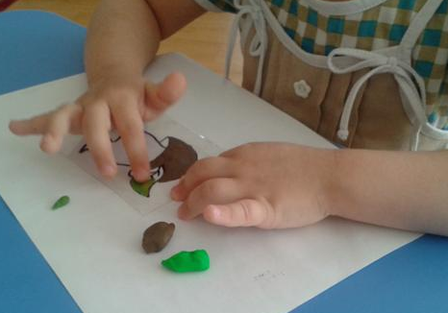
NATRGAJ PLASTELIN NA SITNE DIJELOVE TE IH ZALIJEPI NA LINIJE KOJIMA JE OMEĐENA OVA VAZA.

